常州市雕庄中心小学

校本课程操作手册

课程名称： 留青竹刻

任教教师： 居莉丹

二0二二年九月

雕庄中心小学校本课程规章制度

一、活动前
1．教师提前3分钟到达上课地点，队员准时、坚持参加每次活动。
2．教师做好每次活动的考勤，请假的队员要及时与该生的班主任联系，搞清去向。
3．教师做好课前准备，学生带好所需的学习用品。

二、活动时
1.队员要遵守纪律，按时、认真完成学习任务。
2.队员之间要团结合作、互帮互助、友好相处。

三、活动后
1．要做好教室的清洁打扫。请各校本课程再结合各自的特点，师生共同补充制定具有个性化的制度，其中校本课程岗位设置、优秀社员评选标准不可少。
2.制度定好后，请上传至校园网“学生成长——校本课程工作”栏目。

常州市雕庄中心小学校本课程开发纲要
开发的课程名称 | 留青竹刻 | 教师姓名 | 居莉丹
实施对象 | 六年级学生 | 班级规模 | 21
展示形式 | 视频展示  R 作品展示  现场展示  其他形式：
课程目标 | 1、激发对祖国非遗和留青竹刻的兴趣，产生传承的积极愿望。2、知道什么叫留青竹刻，以及留青竹刻的基本刻法。  3、学会铲地、切边、拓印，会刻出简单的文字和图案。  4、培养认真、细致的习惯，锻炼观察、合作、动手实践和创新等能力。5、形成传承祖国非遗的自豪感和成就感。
课程内容  及实施 | 1、观看留青竹刻的专题视频《坚守——雕庄留青竹刻纪事》，了解留青竹刻大概的情况。  2、认识平刀和斜刀，学习刻刀的基本用法并注意安全。  3、学习铲底，能够做到坚持不懈，铲得均匀和光滑。  4、学习开边，能够按正确的方法用合适的力道准确地开边。  5、学习拓印，能够清晰地描印出自己需要的文字和图案。
课程评价 | - 观察同学们平常上课的表现。  - 观察同学们练习刻法的情况。  - 以同学们刻出的作品为主，观察同学们刻的效果。  4、聆听同学们的学习体验，了解同学们的学习心得。
请同时将电子稿上传至“学生成长——校本课程工作”栏目
授 课 计 划
序号 | 周次 | 授课内容安排
1 | 2 | 了解留青竹刻
2 | 3 | 观看专题片《坚守》
3 | 4 | 学习铲底
4 | 5 | 练习铲底
5 | 8 | 练习铲底
6 | 9 | 学习拓印
7 | 10 | 学习刻字
8 | 11 | 创艺术学校展示
9 | 12 | 继续刻字
10 | 13 | 练习刻字
11 | 14 | 练习刻字
12 | 15 | 学刻动物
13 | 16 | 练刻动物
14
15
16
17
18
19
20
请同时将电子稿上传至“学生成长——校本课程工作”栏目
雕庄中心小学 2022-2023 学年第 一 学期
留青竹刻 校本课程成果展示（照片形式贴于下方）

教师： 居莉丹
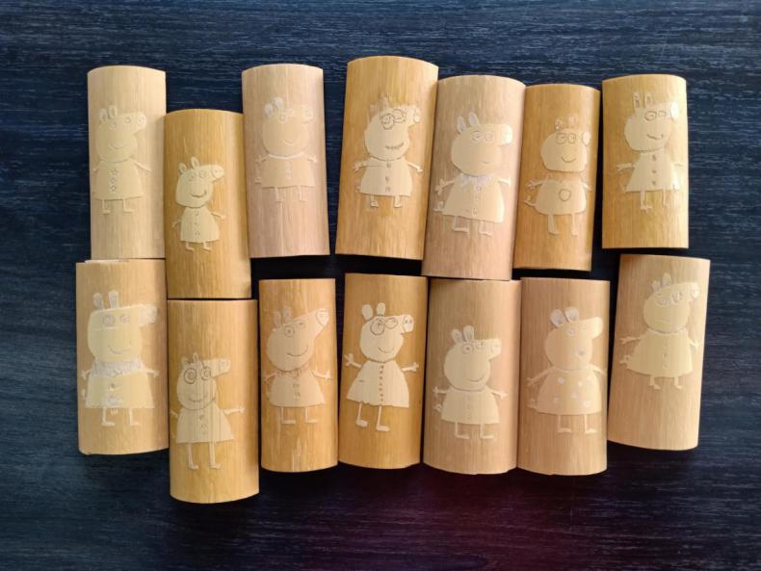
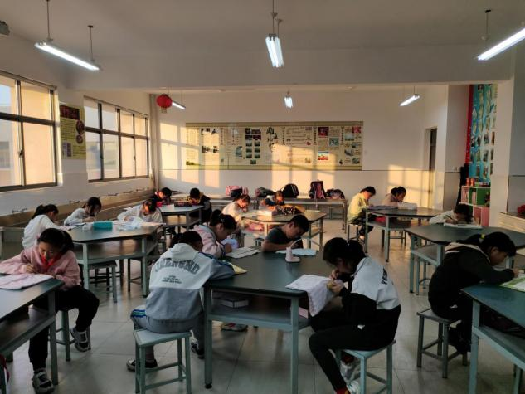
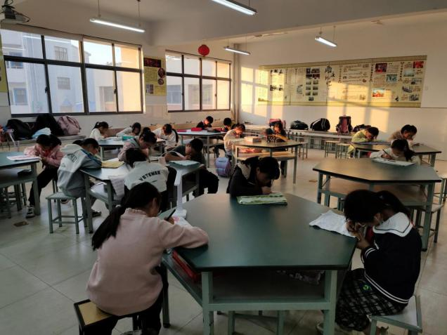

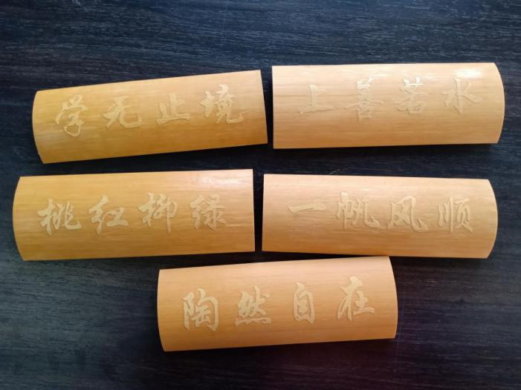

请同时将电子稿上传至“学生成长——校本课程工作”栏目
优秀社团成员名单：合计 6 人

序号 | 班级 | 姓名 | 简 评
1 | 六1 | 陈奕婷 | 很认真，铲得很平整。
2 | 六2 | 解凌萱 | 上手快，接受能力强，铲底干净。
3 | 六3 | 史熙雯 | 上课认真，不懂就问，刻得不错。
4 | 六4 | 黄静雯 | 踏踏实实，循序渐进，铲底好。
5 | 六4 | 周思宇 | 好学，认真，铲底很不错。
6 | 六5 | 王清如 | 谦虚、努力，珍惜时间，铲得很好。
优秀校本课程学员人数不超过总人数的30%，期末由指导教师在优秀成员学生护照上评定盖章。
请同时将电子稿上传至“学生成长——校本课程工作”栏目。

